HJ003APR ซากุระ ฟินเวอร์ (updated 17/02/59)
ONE MOUNT SNOW PARK – เกาะนามิ - โซรัคซาน – เอเวอร์แลนด์ - KITTY CAFE
พระราชวังชางด็อกกุง – TRICK EYE & ICE MUSEUM - N TOWER - ฮงแด - เมียงดง - ทงแดมุน
พิเศษ บุฟเฟ่ต์ บาบีคิวปิ้งย่าง พร้อมโชว์ FANTA STICK

สายการบิน | BKK-ICN | เวลาออก | เวลาถึง | ICN-BKK | เวลาออก | เวลาถึง
Jeju Air (7C) | 7C2204 | 0045 | 0805 | 7C2203 | 1930 | 2345
Jeju Air (7C) | 7C2206 | 0150 | 0910 | 7C2205 | 2035 | 0050+1
Jin Air (LJ) | LJ002 | 0100 | 0800 | LJ001 | 1935 | 2340
Eastar* Jet (ZE) | ZE512 | 2225 | 0620+1 | ZE511 | 1740 | 2125
T’way (TW) | TW102 | 0125 | 0835 | TW101 | 2005 | 0010+1

วันแรก สนามบินสุวรรณภูมิ
22.00 น. คณะพร้อมกันที่ท่าอากาศยาน สุวรรณภูมิ ชั้น 4 สายการบิน T’WAY โดยมีเจ้าหน้าที่จากทางบริษัทฯ คอยให้การต้อนรับและอำนวยความสะดวกให้ท่าน
วันที่สอง โซล – สกีโดม - เกาะนามิ – โซรัคซาน
01.20 น. บินลัดฟ้าสู่ประเทศเกาหลี โดยสายการบิน T’way เที่ยวบิน TW102
08.35 น. เดินทางถึงท่าอากาศยานนานาชาติอินชอน สาธารณรัฐเกาหลีใต้หลังจากผ่านการตรวจคนเข้าเมืองและศุลกากรแล้ว
นำท่านเดินทางสู่ สกีโดม ONE MOUNT SNOW PARK เราจะให้ท่านเข้าสู่โลกแห่งการพักผ่อนกลางแจ้งและ ในร่มที่ใหญ่ที่สุดใน กรุงโซล ภายในมีการจัดแบ่งโซนออกป็น ฟิตเนส กอส์ฟคลับ ศูนย์อาหาร ร้านค้าช้อปปิ้ง สวนน้ำแข็ง
สวนหิมะ สวนน้ำขนาดใหญ่ (ราคาทัวร์ไม่รวมค่าเข้าและเครื่องเล่นในสโนว์ปาร์ค) อัตราค่าบริการภายในสโนว์ปาร์ค โดยประมาณ ข้อ 1. ค่าเข้าสโนว์ปาร์ค 15,000 วอน ต่อ 1 ท่าน ข้อ 2. ค่าเช่าเสื้อแจ็กเก็ตสกี 5,000 วอน ต่อ 1 ท่าน ข้อ 3. สุนัขลากล้อเลื่อน สำหรับเด็กเท่านั้น 9,000 วอน ต่อ 1 ท่าน
เที่ยง ลิ้มลองเมนูดังตามละคร Winter Love Song “ ทัคคาลบี “ หรือไก่บาร์บีคิวผัดซอสเกาหลี
บ่าย นำท่านเดินทางไปท่าเรือเฟอร์รี่ข้ามฟากไปยังเกาะนามิ สถานที่โรแมนติคอีกแห่งหนึ่งสำหรับคู่รักคู่หนุ่มสาว ครอบครัว
เพื่อน ๆ หนึ่งในสถานที่ถ่ายทำละครเกาหลี Winter Love Song หรือ เพลงรักในสายลมหนาว ผ่านแมกไม้แห่งสวนสนที่สูงเสียดฟ้าเพื่อสุขภาพผ่านดงต้นสน ดอกสน ต้นเกาลัด
ค่ำ บริการอาหารค่ำ ณ ภัตตาคาร บริการ Shabu Shabu ชาบู ชาบู สุกี้สไตล์เกาหลีบนหม้อไฟร้อนๆ
ที่พัก I PARK RESORT หรือเทียบเท่า
วันที่สาม โซรัคซาน – สวนสนุกเอเวอร์แลนด์ – ตลาดทงแดมุน - พร้อมโชว์ FANTA STICK
เช้า บริการอาหารเช้า ณ โรงแรม
นำท่านเดินทางสู่ อุทยานแห่งชาติโซรัคซาน ระหว่างทางท่านจะได้ชมวิวทิวทัศน์อันงดงามที่มีเอกลักษณ์เฉพาะตัวหรือ อีกชื่อเรียกหนึ่งว่าสวิสเซอร์แลนด์ของเกาหลี ซึ่งจะผ่านเส้นทางธรรมชาติที่สวยงาม ลัดเลาะผ่านไปตามหน้าผา, หุบเขาและลำธาร จากนั้นนำท่านเดินผ่านสะพานชำระล้างจิตใจจากนั้นนำท่านเดินทางสู่ สถานีกระเช้าไฟฟ้า เพื่อนำท่านโดยสาร นั่งกระเช้าไฟฟ้า (CABLE CAR) (ราคาทัวร์ไม่รวมค่านั่งกระเช้าไฟฟ้า) สู่ จุดชมวิวของอุยานแห่งชาติโซรัคซาน ซึ่งจะสามารถมองเห็นวิวทิวทัศน์บนยอดเขา ดุจดั่งภาพวาดเกินที่จะบรรยายแ ต่ช่วงฤดูใบไม้เปลี่ยนสีจะเป็นช่วงที่งดงามที่สุด นักท่องเที่ยวจะชอบเดินทางกันในช่วงนี้ เพื่อชมความงามของใบไม้สีต่างๆ ประมาณเดือนตุลาคม ทั่วทั้งบริเวณใบไม้จะกลายเป็น สีแดงและสีเหลือง ซึ่งจะสามารถมองเห็นวิวทิวทัศน์บนยอดเขา ดุจดั่งภาพวาดเกินที่จะบรรยาย

เที่ยง บริการอาหารกลางวัน ณ ภัตตาคาร บริการท่านด้วยเมนู หมูย่างเกาหลี (PORK CALBI) ต้นตำรับอาหารเลื่องชื่อของประเทศเกาหลีใต้ เป็นหมูย่างที่ผ่านการหมักจนได้ที่ นำมาย่างบนเตาถ่านร้อนๆ สุกกำลังดี แล้วตัดชิ้นพอคำ รับประทานกับซอส, กระเทียม, กิมจิ และใช้ใบผักกาดหอมสดห่อเป็นคำๆ คล้ายเมี่ยงคำ แกล้มด้วยพริกเกาหลีเม็ดโตสีเขียวสด พร้อมข้าวสวยร้อนๆ
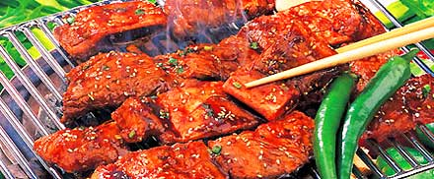
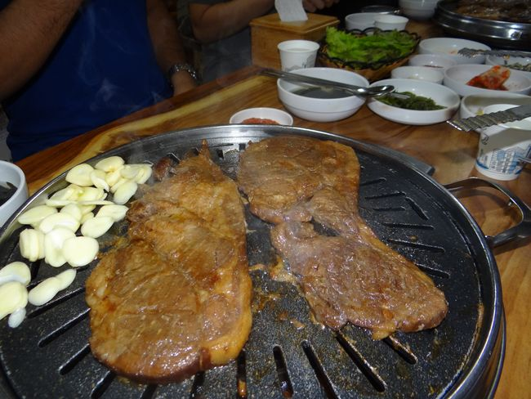
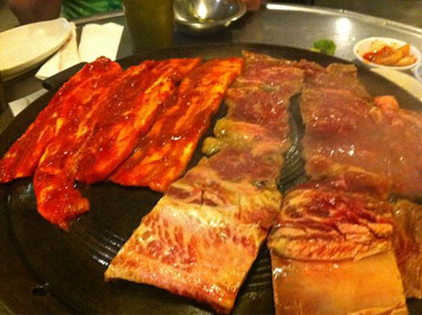

บ่าย จากนั้นนำท่านเดินทางสู่ โรงเรียนสอนทำกิมจิ” เพื่อให้ท่านเรียนรู้วัฒนธรรมการทำกิมจิให้ท่านได้สนุกสนานเพลิดเพลินกับการทำกิมจิพร้อมทั้งสวมชุดฮันบกเป็นชุดประจำชาติของเกาหลีพร้อมถ่ายภาพเป็นที่ระลึกและท่านยังสามารถนำกิมจิ ผีมือของท่านกลับไปเป็นของฝากได้อีกด้วย
จากนั้นนำท่านเดินทางสู่ สวนสนุกเอเวอร์แลนด์ ซึ่งถูกขนานนามว่า ดิสนีย์แลนด์เกาหลี เป็นสวนสนุกกลางแจ้งที่ใหญ่ที่สุดของประเทศ โดยมีบริษัทซัมซุงเป็นเจ้าของ ตั้งอยู่ท่ามกลางหุบเขา ท่านจะได้นั่งกระเช้าลิฟท์ และท่องไปกับโลกของสัตว์ป่าซาฟารี ชมไลเกอร์แฝดคู่แรกของโลก ที่นี่ท่านจะพบว่าเจ้าป่าสิงโต และเสือดินแดนแห่งเทพนิยาย และสนุกกับเครื่องเล่นนานาชนิด อาทิเช่น สเปสวร์ รถไฟเหาะ หนอนสะบัด ชมสวนดอกไม้ซึ่งกำลังบานสะพรั่งอวดสีสันเต็มสวน (ทั้งนี้ขึ้นอยู่กับสภาพอากาศ เดือนมีนาคม - เมษายน เป็นสวนดอกทิวลิป, เดือนพฤษภาคม - เดือนมิถุนายน เป็นดอกกุหลาบ, เดือนสิงหาคม - เดือนกันยายน เป็นสวนดอกลิลลี่, เดือนตุลาคม - เดือนพฤศจิกายน เป็นสวนดอกเบญจมาศ) ชมกิจกรรมและการแสดงต่างๆ ด้วยบัตรเข้าชมแบบ ไม่จำกัดจำนวนรอบ
เย็น บริการอาหารค่ำ ณ ภัตตาคาร บริการบาร์บีคิวซีฟู้ดบุฟเฟ่ต์ สไตล์เกาหลีอิ่มอร่อยได้ไม่ยั้ง
จากนั้นท่านช้อปปิ้งตลาดดังที่ ตลาดทงแดมุน ที่ตลาดนี้เราสามารถซื้อข้าวของ และต่อราคาได้อย่างสนุกสนาน เพราะมีร้านค้าต่างๆ มากมาย ตั้งอยู่ท่ามกลาง บรรยากาศแบบโบราณ และมีแสงสีและดนตรีตลอดคืน สินค้าที่มีมากที่สุดในตลาดนี้ คือ เสื้อผ้า เครื่องแต่งกาย เครื่องหนัง ชุดสุภาพสตรีและเด็ก เครื่องนอน เครื่องใช้ในบ้าน รองเท้า เครื่องกีฬา ฯลฯ นำท่านชมการแสดง FANTA STICK ถือเป็นโชว์น้องใหม่จากประเทศเกาหลีที่ได้รับความนิยมจากผู้ชมอย่างล้นหลาม โดยเป็นการแสดงที่มีเป้าหมายเพื่อเผยแพร่ศิลปวัฒนธรรมของประเทศเกาหลีใต้ผ่านละครเพลง The Musical ที่ไร้บทพูด แต่ใช้ความหลากหลายทางด้านศิลปะการแสดงนับตั้งแต่อดีตจนถึงปัจจุบัน อย่างเช่นการเต้นบีบอย การเล่นเครื่องดนตรีแบบดั้งเดิมของเกาหลี การแต้นอะโครบาติก หรือการเต้นในแบบผาดโผน เป็นต้น เป็นตัวถ่ายทอดเรื่องราวของบทละคร
ที่พัก Benikea Seoul Tourist Hotel หรือเทียบเท่า
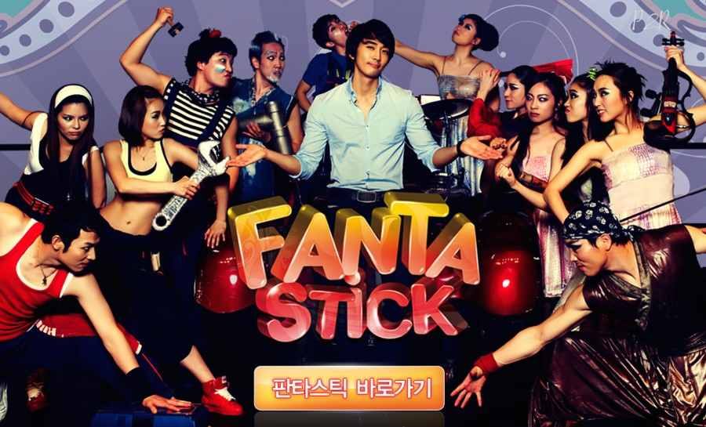
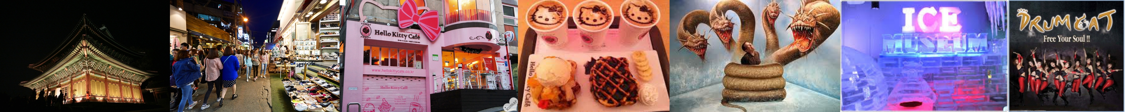

วันที่สี่ พระราชวังชางด๊อกกุง – ศูนย์โสม – ฮงแด - KITTY CAFÉ –TRICK EYE & ICE MUSEUM – COSMETIC OUTLETS - เมียงดง
เช้า รับประทานอาหารเช้า ณ โรงแรม
นำท่านเดินทางสู่พระราชวังชางด๊อกกุง เป็นพระราชวังที่สวยงามและทรงคุณค่าที่สุดในประวัติศาสตร์เกาหลี ได้รับการขึ้นทะเบียนให้เป็นหนึ่งในมรดกโลกทางด้านวัฒนธรรมขององค์การยูเนสโก มีความสำคัญมากเพราะเป็นพระราชวังหลวง สร้างในปี ค.ศ.1405 ใช้เป็นที่ประทับของกษัตริย์ในราชวงศ์โชชอนหลายองค์ จนถึงพระเจ้าชุนจง (Seonjeong) ดังนั้น ทางรัฐบาลเกาหลีจึงได้อนุรักษ์พระราชวังแห่งนี้เอาไว้อย่างดีที่สุด แม้จะเคยเกิดเหตุอัคคีภัยกับพระราชวังแห่งนี้มาแล้ว นำท่านชมซากุระ ที่กำลังบานอยู่ทั่วเกาหลี (ดอกซากุระจะเริ่มบานประมาณเดือนเมษายนจะเริ่มพาคณะ ไปดูที่บริเวณเกาะยออิโด เพราะไม่ว่าจะเดินทางไปที่ไหนสองข้างทางจะเต็มไปด้วยงามของดอกซากุระสีชมพูอ่อน ละลานตาจนอดใจไม่ไหวต้องหยิบกล้องขึ้นมาถ่ายภาพดอกซากุระเก็บไว้ และถ่ายรูปคู่ด้วย อีกทั้งได้เห็นภาพของคนเกาหลีออกมาปิคนิคตามสวนสาธารณะทั้งที่มาเป็นเพื่อนเป็นกลุ่มใหญ่ๆ คู่รัก และครอบครัว ชวนกันมาพักผ่อนทำอาหารมานั่งทานไปคุยไปดูดอกซากุระไปด้วย**ทั้งนี้การบานของดอกซากุระขึ้นอยู่กับสภาพอากาศ หากไม่บานไม่มีการหักคืนค่าใช้จ่ายใดๆทั้งสิ้น
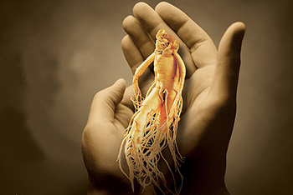
พาท่านรู้จักและเข้าใจสมุนไพรโสมเกาหลีหรือราชาแห่งมวลสมุนไพร เพราะเกาหลีใต้เป็นประเทศที่มีการผลิตโสมเกาหลีที่มีคุณภาพเป็นอันดับ1ของโลกคุณประ โยชน์นานัปการเช่น เสริมความแข็งแรงให้แก่ระบบย่อยอาหารและปอด ช่วยบำรุงหัวใจป้องกันโรคหัวใจขาดเลือด ฯลฯ นำท่านเดินทางสู่ ฮงแด ถนนสายอาร์ทย่านมหาวิทยาลัย ฮงอิก ชื่อ "ฮงแด" ย่อมาจาก "ฮงอิก แดฮักเกียว" (แปลว่า มหาวิทยาลัยฮงอิก) เรียกแบบย่อๆ เลยกลายเป็น "ฮงแด" ย่านนี้มีทั้งร้านอาหาร คอฟฟี่ช็อป ผับ บาร์ ร้านขายเสื้อผ้า ร้านขายเครื่องสำอางค์ และเกสเฮ้าส์ ราคาย่อมเยาว์ (ถูกบ้างไม่ถูกบ้าง ถ้าถูกมากๆก็เดินไกลจากรถไฟฟ้านิดนึง ) ย่านนี้ถือเป็นศูนย์รวมวัยรุ่นเด็กแนวชาวเกาหลี และเป็นสถานที่โชว์ของ ของนักร้องใต้ดิน อินดี้ มาร้องเพลง โชว์ผลงานของตัวเองให้ผู้คนที่เดินผ่านไปมาแถวนั้นได้ดูกันปกติโดยส่วนตัวชอบไปเดินเล่นแถวฮงแด เพราะว่ามีร้านค้าเสื้อผ้าน่ารักๆดีไซน์แนวๆให้เลือกหลากหลาย จากนั้นนำท่านไป HELLO KITTY CAFÉ (ฮงแด) เอาใจคนรักแมวเหมียวสีชมพู HELLO KITTY ซึ่งเจ้าตัวนี้เกิดที่ญี่ปุ่นโดย SANRIO เป็นคาเฟ่ที่ให้สาวๆเข้าไปนั่งชิลๆลิ้มลองเมนูน้องแมวเหมียว KITTY กัน ภายในร้านตกแต่งด้วย HELLO KITTY ทั้งหมด แม้กระทั่ง เค้ก คุกกี้ วาฟเฟิล และข้าวของเครื่องใช้ต่างๆ ไม่ว่าจะเป็น ถ้วย จาน ชาม เอาเป็นว่าทุกสิ่งทุกอย่างในร้านจะต้องมีเจ้าแมวเหมียวสีชมพูนี้อยู่ด้วย แม้แต่ในห้องน้ำก็ยังไม่เว้น
เที่ยง รับประทานอาหารกลางวัน ณ ภัตตาคาร เมนู ซัมเกทัง หรือไก่ตุ๋นโสม เนื้อไก่นุ่ม ละมุนลิ้น ในน้ำซุปร้อนๆ ชุ่มคอ
บ่าย นำท่านอิสระชม TRICK EYE MUSEUM & ICE MUSEUM ผลงานการสร้างสรรค์ศิลปะแนวใหม่ภาพวาดลวงตาสามมิติ
โดยท่านจะได้สนุกสนานกับการถ่ายรูปแอ็คชั่นท่าทางต่างๆกับภาพแนวมิติที่เกิดจากความคิดสร้างสรรค์จินตนาการของการสร้างภาพโดยใช้เทคนิคพิเศษจากภาพสามมิติที่มีมิติเหมือนจริงโดยให้ผู้ชมเข้าไปมีส่วนร่วมถ่ายภาพโปรแกรมใหม่ ล่าสุด !! ICE MUSEUM เป็นโซนน้ำแข็งแกะสลักรูปต่างๆ อุณหภูมิข้างใน ประมาณ - 4 องศา นำท่านสู่ Cosmetic Outlet ช้อปปิ้งร้านเครื่องสำอางยอดนิยมและราคาถูกกว่าเมืองไทยเกือบเท่าตัว อาทิเช่น Rojukiss นำท่านเดินทางสู่ตลาดเมียงดง ถูกขนานนามว่า "ถนนแฟชั่นของเกาหลี" แหล่งรวมความฮิปใหม่ ไม่ ตก เทรน ! ร้านคอสเมติกทุกแนวนิยม (Etude, The Face Shop, Skin Food, it’s Skin, Nature Republic เป็นต้น)
ค่ำ บริการอาหารค่ำ ณ ภัตตาคาร บริการ โอซัม พุลโกกิ ปลาหมึกสด และหมูหมักเกาหลี หมักจนได้ที่ผัด
ที่พัก ณ BENNIKEA SEOUL HOTEL หรือเทียบเท่า
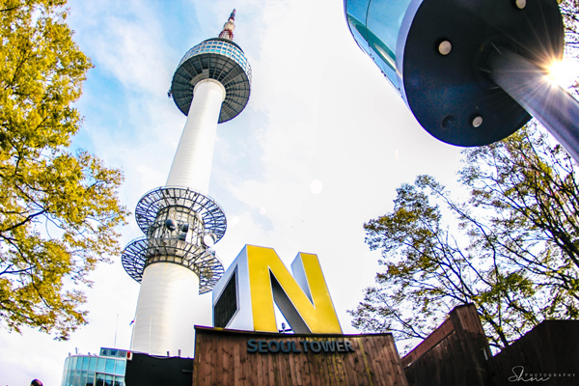
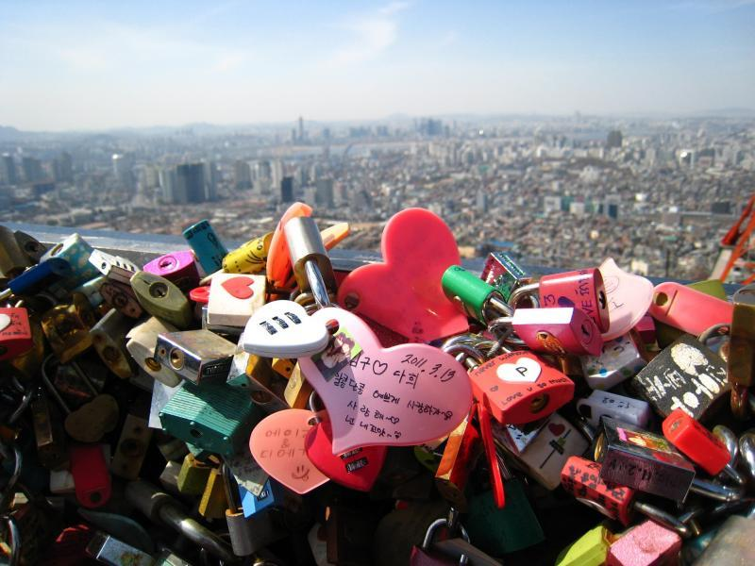
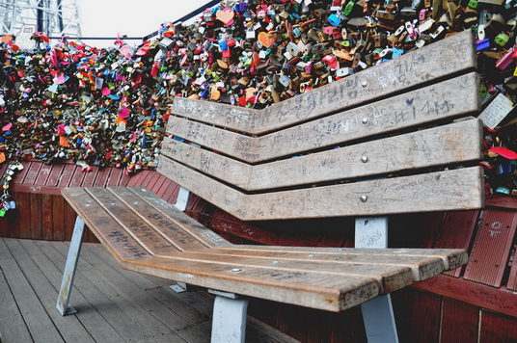
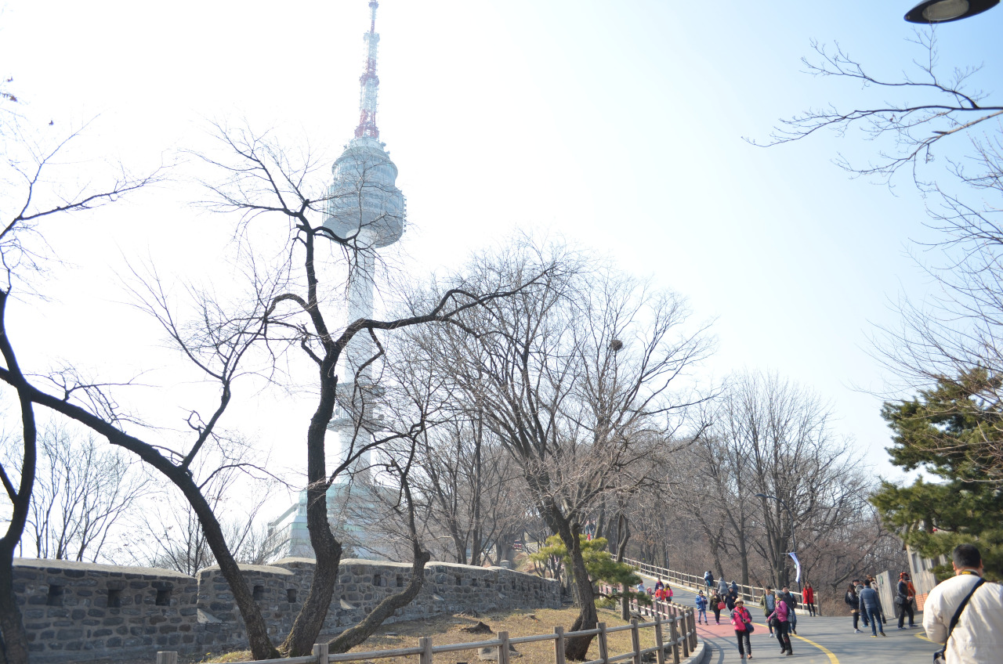

วันที่ห้า N TOWER - ดิวตี้ฟรี – น้ำมันสนเข็มแดง - แอมมาทิส – ฮ็อกเกตนามู - ซุปเปอร์มาเก็ต – สุวรรณภูมิ
เช้า บริการอาหารเช้า ณ ห้องอาหารของโรงแรม
นำท่านถ่ายรูปคู่หอคอย N TOWER กรุงโซล 1 ใน 17 หอคอยเมืองที่สูงที่สุดในโลกสูงถึง480 เมตร เหนือระดับน้ำทะเล ณ เขานัมซานใจกลางเมืองหลวง ชมทัศนียภาพกรุงโซลและชานเมืองแบบรอบทิศ 360 องศา You Hee ตามความเชื่อของหนุ่มสาวชาวเกาหลีว่าการล๊อกแม่กุญแจคู่รักที่ภูเขานัมซาน เพื่อจะทำให้ความรักของตนกันคู่รักนั้นยั่งยืน (ราคาทัวร์ ไม่รวมค่าลิฟท์) นำท่านช้อปปิ้งสินค้าปลอดภาษี ณ DUTY FREE มีสินค้าแบรนด์เนมชื่อดัง ให้ท่านได้เลือกชมและเลือกซื้ออาทิ LOUIS VUITTON, FENDI, PRADA, หรือเครื่องสำอาง ผสมโสมคุณภาพดี นำท่านเดินทางสู่ น้ำมันสนเข็มแดง ปัจจุบันชาวเกาหลีนิยมรับประทานเพื่อล้างสารพิษในร่างกาย ล้างไขมันในเส้นเลือด ป้องกันไขมันอุดตันในเส้นเลือด โรคหัวใจ โรคภูมิแพ้
เที่ยง รับประทานอาหารกลางวัน ณ ภัตตาคาร เมนูใหม่ล่าสุด จิมดัก (JIM DAK )เป็นไก่ผัดกับวุ้นเส้นและผัก
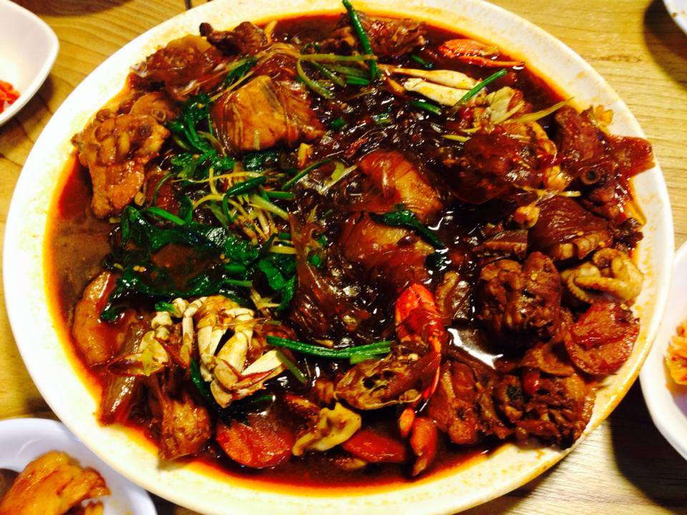
ใหม่สุด ! แนะนำ...เพื่อนที่ดีในการดำเนินชีวิต! “ ฮ็อกเกตนามู“ ต้นไม้ชนิดนี้เจริญเติบโตในป่าลึกบนภูเขาที่ปราศจากมลภาวะและระดับสูงเหนือน้ำทะเล50-800เมตรเมล็ดของพันธุ์ฮ๊อตเกตนี้...ชาวเกาหลีรุ่นใหม่นิยมนำมารับประทานเพื่อช่วยดูแลตับให้สะอาดแข็งแรง ป้องกันโรคตับแข็งนำท่านชมโรงงานเจียระไนพลอย แอมมาทิส แดนเกาหลีเป็นแดนของพลอยสีม่วงพลอยแห่งสุขภาพและนำโชค ก่อนอำลาเกาหลี แวะซื้อของฝากติดไม้ติดมือที่ศูนย์รวมของพื้นเมือง (ละลายเงินวอน 5 แถม 1) สาหร่าย ขนมต่างๆกิมจิมาม่าเกาหลี
20.25 น. ออกเดินทาง โดยสายการบินT’way เที่ยว TW101
00.10 น. ถึงสนามบินสุวรรณภูมิ โดยสวัสดิภาพ พร้อมความประทับใจ
**โปรแกรมสามารถสลับปรับเปลี่ยนได้โดยไม่ต้องแจ้งล่วงหน้า**

เดินทาง | ราคาทัวร์
เดินทาง | ผู้ใหญ่ | เด็กมีเตียง | เด็กไม่มีเตียง | พักเดี่ยว
1-5 เม.ย. 59 | 15,900 | 15,900 | 15,900 | 5,000
2-6 เม.ย. 59 | 15,900 | 15,900 | 15,900 | 5,000
3-7 เม.ย. 59 | 15,900 | 15,900 | 15,900 | 5,000
4-8 เม.ย. 59 | 15,900 | 15,900 | 15,900 | 5,000
5-9 เม.ย. 59 | 15,900 | 15,900 | 15,900 | 5,000
6-10 เม.ย. 59 | 16,900 | 16,900 | 16,900 | 5,000
7-11 เม.ย. 59 | 16,900 | 16,900 | 16,900 | 5,000
8-12 เม.ย. 59 | 17,900 | 17,900 | 17,900 | 5,000
10-14 เม.ย. 59 | 19,900 | 19,900 | 19,900 | 5,000
11-15 เม.ย. 59 | 20,900 | 20,900 | 20,900 | 5,000
12-16 เม.ย. 59 | 22,900 | 22,900 | 22,900 | 5,000
13-17 เม.ย. 59 | 24,900 | 24,900 | 24,900 | 5,000
14-18 เม.ย. 59 | 22,900 | 22,900 | 22,900 | 5,000
15-19 เม.ย. 59 | 16,900 | 16,900 | 16,900 | 5,000
16-20 เม.ย. 59 | 15,900 | 15,900 | 15,900 | 5,000
17-21 เม.ย. 59 | 15,900 | 15,900 | 15,900 | 5,000
18-22 เม.ย. 59 | 15,900 | 15,900 | 15,900 | 5,000
19-23 เม.ย. 59 | 15,900 | 15,900 | 15,900 | 5,000
20-24 เม.ย. 59 | 16,900 | 16,900 | 16,900 | 5,000
21-25 เม.ย. 59 | 15,900 | 15,900 | 15,900 | 5,000
22-26 เม.ย. 59 | 15,900 | 15,900 | 15,900 | 5,000
23-27 เม.ย. 59 | 16,900 | 16,900 | 16,900 | 5,000
24-28 เม.ย. 59 | 15,900 | 15,900 | 15,900 | 5,000
25-29 เม.ย. 59 | 15,900 | 15,900 | 15,900 | 5,000
26-30 เม.ย. 59 | 15,900 | 15,900 | 15,900 | 5,000
27-1 พ.ค. 59 | 15,900 | 15,900 | 15,900 | 5,000
28-2 พ.ค. 59 | 18,900 | 18,900 | 18,900 | 5,000
29-3 พ.ค. 59 | 18,900 | 18,900 | 18,900 | 5,000
30-4 พ.ค. 59 | 18,900 | 18,900 | 18,900 | 5,000

***ราคาค่าทัวร์ดังกล่าวหากมีการเปลี่ยนแปลงค่าตั๋วเครื่องบินภาษีสนามบินภาษีน้ำมันของสายการบิน***
***บริษัทฯขอสงวนสิทธิ์ในการปรับราคาขึ้นตามสายการบิน***

* ตั๋วสายการบินไม่สามารถระบุที่นั่ง ใช้วิธี RANDOM คือการสุ่มเลือกที่นั่งโดยระบบสายการบิน *
การจัดที่นั่งบนเครื่องบิน เป็นไปโดยสายการบินเป็นผู้กำหนด ทางผู้จัดไม่สามารถเข้าไปแทรกแซงได้
แต่จะทำการ Request ให้ได้เท่านั้น งดการคืนบัตรโดยสาร และหากยกเลิกการเดินทาง ทางสายการบินไม่มีระบบคืนเงินบางส่วน

หากผู้โดยสารถูกปฎิเสธการออกนอกประเทศไทยหรือเข้าประเทศเกาหลี
จากเจ้าหน้าที่แรงงานไทยหรือเจ้าหน้าที่ตรวจคนออกนอกประเทศไทยและเจ้าหน้าที่ตรวจคนเข้าเมืองที่ประเทศเกาหลี ทางผู้จัดและทางสายการบินจะไม่สามารถรับผิดชอบค่าใช้จ่ายที่เกิดขึ้นทุกกรณี
ผู้โดยสารอาจจะต้องรับผิดชอบค่าปรับที่ประเทศเกาหลีเรียกเก็บ
ผู้โดยสารต้องรอกลับประเทศไทยในเที่ยวบินถัดไปที่มีที่นั่งว่างหรือตามวันเดินทางของตั๋วเครื่องบิน
ทั้งนี้แล้วแต่ทางเจ้าหน้าที่ตรวจคนและสายการบิน ทางผู้จัดไม่สามารถเข้าไปแทรกแซงได้

ราคาทัวร์รวม
- ค่าตั๋วเครื่องบินไป-กลับ ตามรายการ 2.ค่าอาหารทุกมื้อ ตามที่ระบุในรายการ
- ค่าเข้าชมสถานที่ต่างๆ ตามรายการ 4.ค่าที่พักห้องละ 2-3 ท่าน ตามรายการ
- ค่ารถรับ-ส่ง และนำเที่ยวตามรายการ 6.ค่าภาษีสนามบิน ทุกแห่งที่มี
- ค่าน้ำหนักกระเป๋าสัมภาระท่านละ 15 กก. 8.หัวหน้าทัวร์นำเที่ยวตลอดรายการ
- ค่าประกันอุบัติเหตุระหว่างเดินทาง วงเงินท่านละ 1,000,000 บาท (เงื่อนไขตามกรมธรรม์)
- น้ำเปล่าวันละ 1 ขวด

ราคาทัวร์ไม่รวม
1. ภาษีมูลค่าเพิ่ม 7% และภาษีหัก ณ ที่จ่าย 3% (กรณีต้องการใบเสร็จรับเงิน / ใบกำกับภาษี)
2. ค่าใช้จ่ายส่วนตัว อาทิ ค่าทำหนังสือเดินทาง ค่าโทรศัพท์ส่วนตัว ค่าซักรีด มินิบาร์ในห้อง อาหารและเครื่องดื่มที่สั่งเพิ่ม
- ค่าน้ำหนักกระเป๋าสัมภาระ ที่หนักเกินสายการบินกำหนด (ปกติ 15 กก.)
- ค่าวีซ่าสำหรับพาสปอร์ตต่างชาติ
- ค่าทิปคนขับรถ และไกด์ท้องถิ่นท่านละ 30,000 วอน หรือ 900 บาท (ในวันเช็คอิน ณ สนามบินสุวรรณภูมิ)

เงื่อนไขการจองทัวร์
▪ * กรุณาวางเงินมัดจำ ท่านละ 5,000 บาท หลังจากที่ได้ทำการจอง และที่นั่งจะถูกยืนยันเมื่อได้รับค่ามัดจำแล้วเท่านั้น
▪ * ชำระค่าทัวร์ทั้งหมด 15 วันก่อนการเดินทาง (ไม่นับวันเสาร์-อาทิตย์)
▪ * หลังจากชำระค่ามัดจำแล้ว สามารถเปลี่ยนชื่อผู้เดินทางได้ ก่อนที่บริษัทฯ จะทำการออกตั๋วล่วงหน้า 1-2 สัปดาห์ ก่อนการเดินทาง

เงื่อนไขการยกเลิก
- ยกเลิกก่อนการเดินทาง 45 วัน - คืนค่าใช้จ่ายทั้งหมด (ช่วงวันหยุดหรือเทศกาลที่ต้องการันตีมัดจำกับสายการบิน หรือ กรุ๊ปที่มีการการันตีค่ามัดจำที่พักโดยตรงหรือโดยการผ่านตัวแทนในประเทศหรือต่างประเทศและไม่อาจขอคืนเงินได้
- ยกเลิกก่อนการเดินทาง 30 วันขึ้นไป - เก็บค่าใช้จ่าย 10,000 บาท
- ยกเลิกก่อนการเดินทาง 20 วัน -เก็บค่าใช้จ่าย 50 % ของราคาทัวร์
- ยกเลิกก่อนการเดินทาง 15วัน - เก็บค่าบริการทั้งหมด 100 %

หมายเหตุ
1.บริษัทฯขอสงวนสิทธิ์ในการออกทัวร์ตั้งแต่ 25 ท่านขึ้นไป หากมีลูกทัวร์ต่ำกว่านี้อาจจะต้องมีการปรับราคาขึ้น
2.ทางบริษัทฯจะไม่รับผิดชอบใดๆ ทั้งสิ้นหากเกิดกรณีความล่าช้าจากสายการบิน การยกเลิกเที่ยวบิน การประท้วง การนัดหยุดงาน, การก่อจลาจล หรือกรณีที่ท่านถูกปฏิเสธ การเข้าหรือออกเมืองจากเจ้าหน้าที่ตรวจคนเข้าเมือง หรือเจ้าหน้าที่กรมแรงงานทั้งจากไทย และต่างประเทศซึ่งอยู่นอกเหนือความรับผิดชอบของบริษัทฯ
3.ทางบริษัทฯจะรับเฉพาะลูกค้าที่มีความประสงค์ที่จะเดินทางไปท่องเที่ยวเท่านั้น
4.ทางบริษัทจะไม่รับผิดชอบใดๆ ทั้งสิ้น หากท่านใช้บริการของทางบริษัทฯไม่ครบ อาทิ ไม่เที่ยวบางรายการ, ไม่ทานอาหารบาง
มื้อ เพราะค่าใช้จ่ายทุกอย่าง ทางบริษัทฯได้ชำระค่าใช้จ่ายให้ตัวแทนต่างประเทศแบบเหมาขาดก่อนออกเดินทางแล้ว

การชำระเงิน :
มัดจำล่วงหน้า ท่านละ 10,000 บาท
ส่วนที่เหลือ ชำระให้หมดก่อน 25 วัน ของวันออกเดินทาง
โอนมาที่ ธนาคารใด ธนาคารหนึ่ง ในบัญชีกระแสรายวัน ในนาม สมปอง เจนชัยจิตรวนิช
ธนาคาร กรุงศรีอยุธยา สาขา สี่แยกวังหิน เลขที่บัญชี 2140013280
ธนาคาร กสิกรไทย สาขา รัชดา-ห้วยขวาง เลขที่บัญชี 089-1069251
หรือ โอนมาที่ ธนาคารใด ธนาคารหนึ่ง ในบัญชีออมทรัพย์ ในนาม สมปอง เจนชัยจิตรวนิช
ธนาคาร กรุงศรีอยุธยา สาขาตลาดถนอมมิตร วัชรพล เลขที่บัญชี 479-1-08508-1
ธนาคาร ไทยพาณิชย์ สาขาย่อย เซ็นทรัลปิ่นเกล้า บัญชี ออมทรัพย์ เลขที่ 183-2 10718-9
ธนาคาร กรุงเทพ สาขาย่อย เซ็นทรัล ปิ่นเกล้า บัญชีออมทรัพย์ เลขที่ 095-0-20209-3
ธนาคาร กสิกรไทย สาขาซอย วัชรพล บัญชีออมทรัพย์ เลขที่ 796-2-09343-9

สมปอง ทัวร์ /
ใบอนุญาตประกอบธุรกิจการท่องเที่ยว เลขที่ 11 / 05588
Website : www.programtour.com
Email : jenchai624@hotmail.com
Chat : msn : jenchai624@hotmail.com
Chat : Skype : jenchai624
Chat : Line : ID : 0899246304
Office 1 : ประเทศไทย : 02-8867018-9 (ตลิ่งชัน)
Office 2 : ประเทศไทย : 02-9481866 (รามอินทรา )
Mobile : มือถือ ไทย : 089-9246304, 087-5149753,
Mobile : มือถือ เวียดนาม : 091-600361

